

СОБРАНИЕ ДЕПУТАТОВ ЦИМЛЯНСКОГО РАЙОНА

РЕШЕНИЕ

24.04.2019 | №205 | г. Цимлянск

О внесении изменений в решение Собрания
депутатов Цимлянского района от 13.06.2017
№ 86 «Об утверждении Правил землепользования
и застройки Калининского сельского поселения
Цимлянского района»

В соответствии со ст.31,32,33 Градостроительного кодекса Российской Федерации, руководствуясь Федеральным законом от 06.10.2003№131-ФЗ «Об общих принципах организации местного самоуправления в Российской Федерации», на основании результатов публичных слушаний от 12.03.2019 по обсуждению проектов решений Собрания депутатов Цимлянского района «О внесении изменений в Правила землепользования и застройки Калининского сельского поселения от 13.06.2017 № 86, Красноярского сельского поселения от 13.06.2017 № 83, Саркеловского сельского поселения от 13.06.2017 № 82, Маркинского сельского поселения от 13.06.2017 № 85», руководствуясь Уставом муниципального образования «Цимлянский район», Собрание депутатов Цимлянского района

РЕШИЛО:

- Внести в приложение № 2 к решению Собрания депутатов Цимлянского района от 13.06.2017 № 86 «Об утверждении Правил землепользования и застройки Калининского сельского поселения Цимлянского района» следующие изменения:
1.1. В графической части статьи 33 «Карта градостроительного зонирования и зон с особыми условиями использования территории ст.Калининская, Калининского сельского поселения» главы 3 выделить зону жилой застройки Ж-1 из зоны развития жилой застройки Ж-2, кадастровый квартал 61:41:0600109, Калининское сельское поселение, согласно приложению № 1 к настоящему решению.
1.2. В графической части статьи 33 «Карта градостроительного зонирования и зон с особыми условиями использования территории ст.Калининская Калининского сельского поселения» главы 3 выделить зону жилой застройки Ж-1 из зоны рекреационно-ландшафтного зонирования Р, кадастровый квартал 61:41:0600109, Калининское сельское поселение, согласно приложению № 2 к настоящему решению.
1.3. В графической части статьи 32 «Карта градостроительного зонирования и зон с особыми условиями использования территории Калининского сельского поселения» главы 3 выделить зону сельскохозяйственного использования СХ-1 из зоны сельскохозяйственного использования СХ-2, кадастровый квартал 61:41:0600002, Калининское сельское поселение, согласно приложению № 3 к настоящему решению.
1.4. В графической части статьи 32 «Карта градостроительного зонирования и зон с особыми условиями использования территории Калининского сельского поселения» главы 3 выделить зону сельскохозяйственного использования СХ-1 из зоны сельскохозяйственного использования СХ-2, кадастровый квартал 61:41:0600002, Калининское сельское поселение, согласно приложению № 4 к настоящему решению.
2. Настоящее решение вступает в силу с момента официального опубликования.
3. Контроль за исполнением настоящего решения возложить на постоянную комиссию по аграрной политике, продовольствию и природопользованию Собрания депутатов Цимлянского района.

Председатель Собрания депутатов –
глава Цимлянского района Л.П. Перфилова

Приложение № 1
к решению Собрания депутатов
Цимлянского района от 24.04.2019 № 205

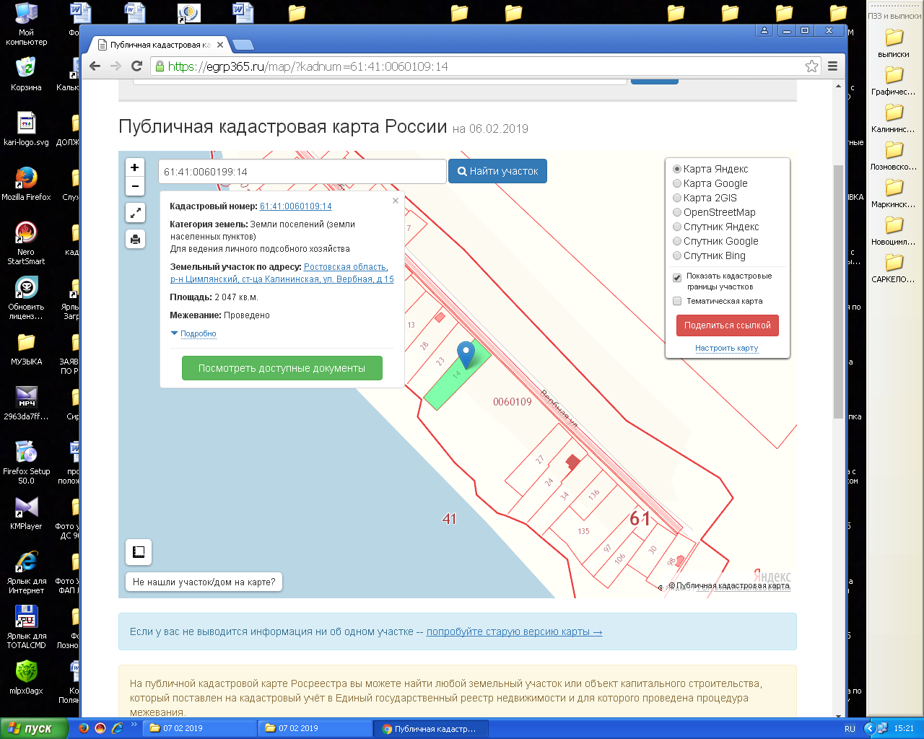
Месторасположение земельного участка планируемого под изменение

территориальной зоны

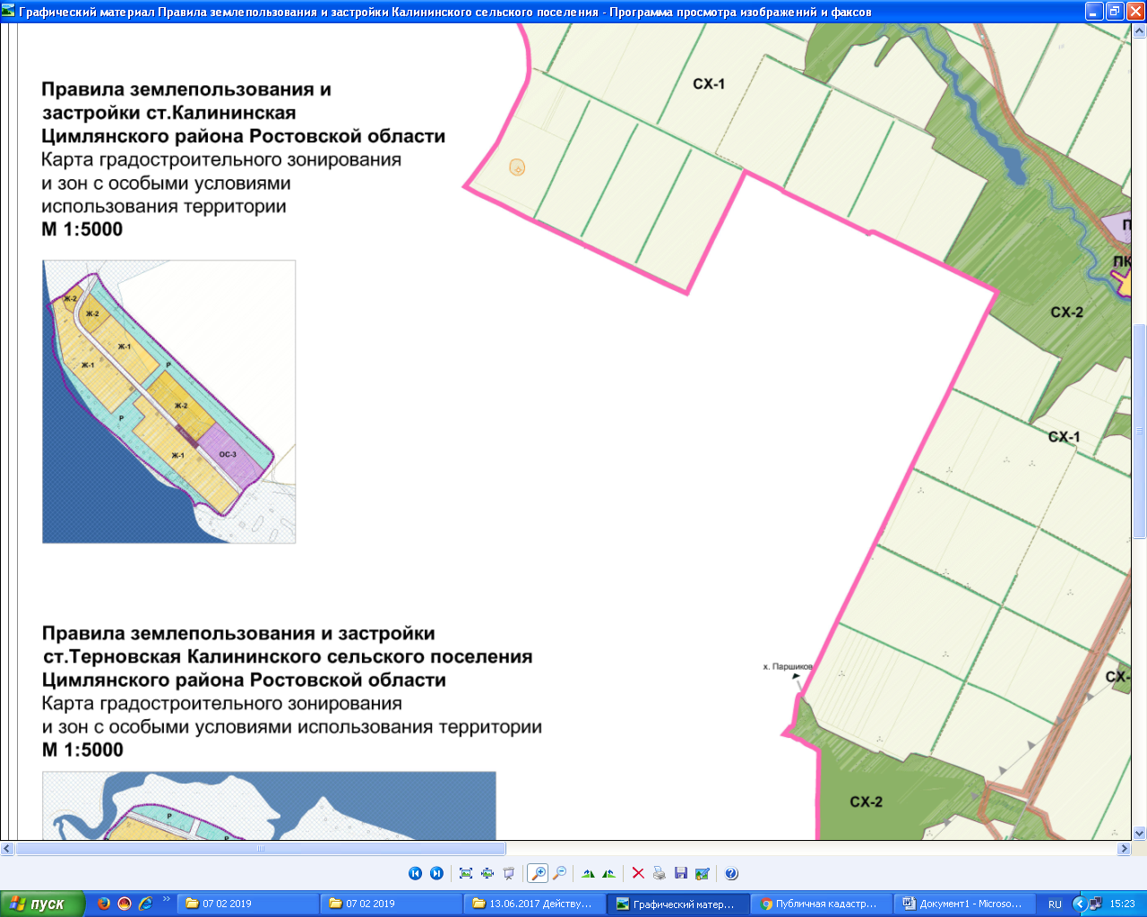

Председатель Собрания депутатов –
глава Цимлянского района Л.П. Перфилова

Приложение № 2
к решению Собрания депутатов
Цимлянского района от 24.04.2019 № 205

Месторасположение земельного участка планируемого под изменение

территориальной зоны

Председатель Собрания депутатов –
глава Цимлянского района Л.П. Перфилова

Приложение № 3
к решению Собрания депутатов
Цимлянского района от 24.04.2019 № 205

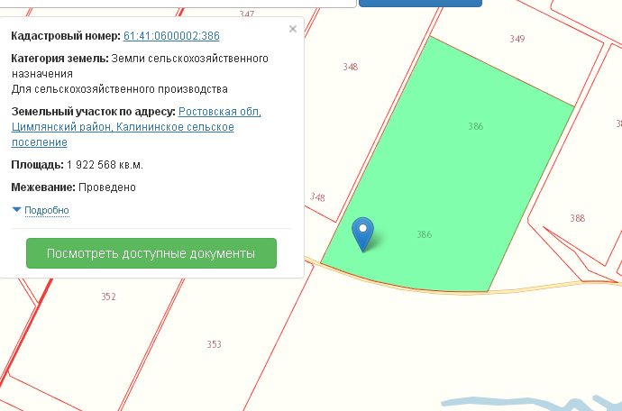

Месторасположение земельного участка планируемого под изменение
территориальной зоны

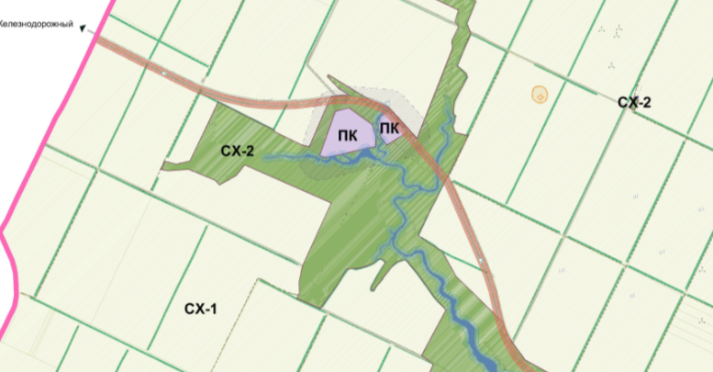

Председатель Собрания депутатов –
глава Цимлянского района Л.П. Перфилова

Приложение № 4
к решению Собрания депутатов
Цимлянского района от 24.04.2019 № 205

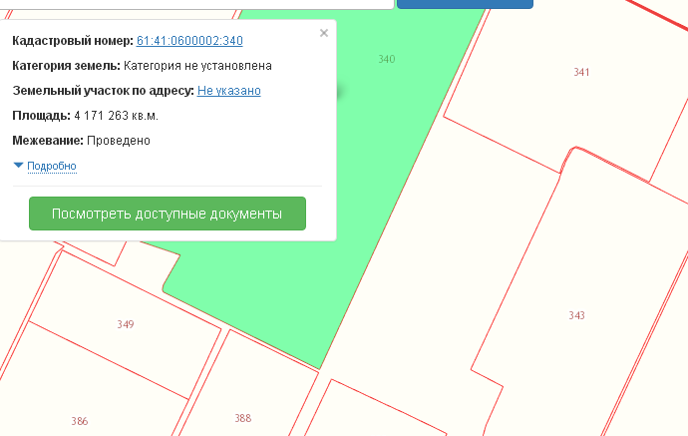

Месторасположение земельного участка планируемого под изменение

территориальной зоны

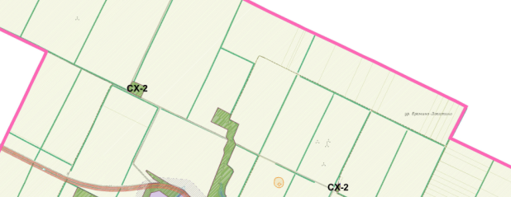

Председатель Собрания депутатов –
глава Цимлянского района Л.П. Перфилова

